Муниципальное автономное дошкольное образовательное учреждении
« детский сад № 38»

ПРОТОКОЛ № 1
заседания инициативной группы родителей

от 01 сентября 2023 года

Присутствуют: 9 человек Председатель: Полякова Е.В.
Секретарь: Базунова В.В.
Приглашенные: Заведующий МАДОУ «Детский сад №38», Н. В. Бурдина старший, старший воспитатель Н. В, Шерстобитова

Повестка дня:
- О повестке дня – председатель Полякова Е.В.
- Утверждение плана работы инициативной группы родителей (законных представителей) по внедрению ФОП ДО - председатель Полякова Е.В.
- Об инициативе разработки и реализации проекта «Юные тимуровцы» - Полякова Е.В.
- Проект решения.

Слушали:
- Председателя инициативной группы родителей (законных
представителей) по внедрению ФОП ДО Полякову Е.В.., которая ознакомила присутствующих с повесткой дня.
Голосовали:
«За» - 9
«Против» - 0
«Воздержались» - 0
Постановили: Принять повестку дня без изменений и дополнений.
- Председателя инициативной группы родителей (законных представителей) по внедрению ФОП ДО Полякову Е.В.., которая вынесла на рассмотрение план работы инициативной группы с последующим согласованием и утверждением заведующим МАДОУ «Детский сад №38», Н. В. Бурдина
Голосовали:
«За» - 9
«Против» - 0
«Воздержались» - 0

Постановили: Принять план работы инициативной группы родителей (законных представителей) по внедрению ФОП ДО без дополнений и изменений.
- Родителя старшей к школе группы Базунову В.В.., которая вынесла на обсуждение проект «Юный тимуровец», цель которого - создать условия для развития детской инициативы по оказанию помощи социально незащищенным слоям населения посредством детско – родительско - педагогического сообщества «Юный Тимуровец».
Проект был поддержан и одобрен приглашенными сотрудниками ДОУ. Голосовали:
«За» - 9
«Против» - 0
«Воздержались» - 0
Постановили: Принять проект к утверждению заведующим МАДОУ «Детский сад №38», Н. В. Бурдина
Решение:
- Утвердить план работы инициативной группы родителей (законных представителей) по внедрению ФОП ДО без дополнений и изменений к утверждению.
- 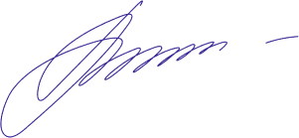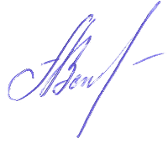Принять проект, предложенный инициативной группой родителей (законных представителей) по внедрению ФОП ДО на утверждение и исполнение.

Председатель | Полякова Е.В..
Секретарь | Базунова В.В.

